**省林业局办公室关于印发《湖北省油茶产业扩面提质增效行动技术指南》的通知**

鄂林办科〔2022〕26号

各有关市、州、县林业主管部门：

《湖北省油茶产业扩面提质增效行动技术指南》已经专家评审通过，现予以印发，请结合实际遵照施行。

附件：湖北省油茶产业扩面提质增效行动技术指南

湖北省林业局办公室

2022年8月16日

湖北省油茶产业扩面提质增效行动技术指南

为指导湖北油茶产业扩面增效行动科学推进，支撑湖北油茶产业加快发展，根据《湖北省油茶扩面提质增效行动方案》和国家有关油茶产业发展的技术要求，结合湖北实际，制定本指南。

# 一、栽培区划与品种选择

## （一）栽培区划

根据生态气候和立地条件，将湖北适宜发展油茶产区分为：鄂东南幕阜山区、鄂东北大别山区、鄂中大洪山区、鄂西北秦巴山区、鄂西南武陵山区等5个主要栽培区。各栽培区具体包括县市见附录1。

## （二）品种选择与配置

油茶造林品种选择遵循“优选良种，适地适树”的原则，优先选用国家和我省林木品种委员会审（认）定、适合在我省栽培的油茶良种。主栽品种为：鄂林油茶151、鄂林油茶102、长林40号、长林4号、湘林XLC15（湘林210号）；配栽品种为：鄂油465号、鄂油81号、长林18号、长林3号、长林53号、华硕、华金、华鑫、湘林1号。良种配置情况见附录1。

# 二、采穗圃管理与生产

## （一）定点采穗圃

### 1. 圃地清理

将圃地中的油茶杂株（指非主栽品种和配栽品种）、其他乔灌木、藤蔓等全部清除。

### 2.品种识别与标记

依据采穗圃品种定植图，在每行第一株处埋永久性标识牌（如水泥桩），并注明品种名称。如采穗圃无品种定植图或定植图无法确保品种清晰，则须在9~10月油茶果采摘前，请技术专家进行品种辨别，确保每株油茶树品种清晰，埋下永久性标识牌；如实在无法辨别，则必须砍除。

### 3.采穗圃日常管理

#### 垦复抚育

一般秋冬季在树体周围垦复，1年1次浅锄，深度10~15厘米；3年1次深垦，深度20~30厘米。

#### 合理施肥

主要在冬季、春季及采穗后，结合垦复进行施肥，在树冠外沿采用环状或条沟状施肥，沟深、宽为20~30厘米，东西向和南北向交错施肥。春季在2月下旬至3月中旬，4~6年生树每株追施尿素0.20~0.25公斤，7年生以上树每株追施氮肥0.30~0.40公斤；采穗后在5月下旬到6月中旬，4~6年生树每株追施复合肥0.30~0.40公斤，7年生以上树每株追施复合肥0.40~0.50公斤；秋冬季在11月到翌年1月，每株施有机肥10~15公斤。

#### 修剪

油茶树体以自然圆头形和自然开心形为主要树形。一般在当年11月至翌年2月，将油茶树上的下脚枝、下垂枝、损伤枝、细弱内膛枝、枯死枝、病虫枝、过密重叠枝等全部剪除，仅保留健壮的枝条。对于粗度大于2毫米的当年生枝条，轻剪1/4；对于粗度小于2毫米的当年生枝条，短截1/2~1/3；对于当年生枝条长度小于10厘米的短枝，直接疏除。

#### 病虫害防治

油茶采穗圃病虫害防治应遵照以营林措施为主、综合治理的原则。重点防控油茶炭疽病等病害。炭疽病防治在早春新梢生长后及发病初期5~6月，采用50 %多菌灵可湿性粉剂500 倍液、50 %退菌特可湿性粉剂800~1000倍液或1 %波尔多液各喷洒1次。

### 4.穗条采集及保存

#### （1）采集时间

晴天宜在上午10:00以前，下午15:00以后采集，阴雨天可全天采穗。

#### （2）采穗标准

选用植株中上部粗壮、腋芽饱满、无病虫害的半木质化春梢，要求穗条粗度在1.5毫米以上，长度10厘米以上，至少有3个饱满芽。

（3）分品种采穗

为方便采穗人员识别品种，采穗前可在每株油茶树显眼处挂上不同颜色的布条或标牌或挂带。采穗时，同一时间所有人采集一个品种，采集的穗条装进编织袋，在编织袋上用记号笔标记品种名称，并在袋子上系上品种标签。一个品种穗条采集完成后，记录该品种穗条袋数，放置在阴凉处，再采集下一个品种穗条。

（4）穗条运输

穗条采集完成后，采用车厢能够密封的车辆立即运输到嫁接地点，运输过程中保持车厢温度不超过25度。运输时间超过3小时，可在每个塑料袋中放置一条湿毛巾保湿。

（5）穗条保存

运到嫁接地点后，分品种堆放，并核实每个品种袋数无误后，再将每个品种穗条分开摊放在阴凉室内，并做好标记，品种间不能混杂。每隔2~3小时，适当清水喷雾，保持室内湿度。

### 资料建档

### （1）档案内容

包括采穗圃面积、地形图、品系数量、品种排列定植图、营建过程等营建档案；种植、营林措施等管理措施档案；以及包括生产经营许可证、采穗时间、采穗量、穗条调运去向、穗条调运品种及数量等穗条生产档案。

#### （2）建档要求

记录准确，资料完整，原件保存，分类编码，归卷建卡，制度健全，查阅方便。

## （二）临时采穗圃

在没有定点采穗圃或穗条数量缺乏的地方，可将原来采用主推良种营建的油茶林进行改建，并申请省级认定成为临时采穗圃。

1. **改建措施**

#### （1）圃地规模

面积不小于30亩，栽植年限5~20年。

#### （2）圃地清理

将圃地中的非主推良种油茶植株，其他乔灌木、藤蔓等全部清除。

#### （3）品种识别与标记

聘请技术专家对认定临时采穗圃的油茶植株逐一进行品种辨别，并挂上标牌或挂带，用标记笔注明品种名称，及时绘制品种定植图。

#### （4）申请认定

由生产主体向省级林业主管部门申请认定为临时采穗圃。

**2. 抚育管理**

（1）日常管理参照定点采穗圃管理技术执行。

（2）认定当年秋冬季进行1次深垦，第二年进行1次浅锄。

（3）认定当年秋冬季结合垦复，每株施有机肥15~20公斤，深度20~30厘米；第二年春季2月下旬至3月中旬，4~6年生树每株追施尿素0.30~0.40公斤，7年生以上树每株追施尿素0.40~0.50公斤；4月上中旬，4~6年生树每株追施尿素0.20~0.30公斤，7年生以上树每株追施尿素0.30~0.40公斤，或叶面喷施0.2%磷酸二氢钾溶液；采穗后在5月下旬至6月中旬，4~6年生树每株追施复合肥0.30~0.40公斤，7年生以上树每株追施复合肥0.40~0.60公斤。

三、苗木培育

**（一）一年生容器苗生产与管理**

**1. 圃地选择与整地**

选择交通方便、水源充足、排水良好、光照充足的平坦地块。育苗前一年冬季全垦整地，深度大于20厘米。育苗当年3月中旬充分耙地、起沟、做床，围沟深40厘米、宽30厘米，腰沟深30厘米、宽30厘米，苗床宽100厘米、长10~15米，厢沟宽25~30厘米，深20厘米。

1. **轻基质容器袋摆放**

4月中旬，购买轻基质容器袋，要求容器袋口径不小于5.5厘米，高度10~12厘米，并将其整齐、直立、紧密摆放在苗床上。浇施500~800倍液多菌灵和甲基托布津溶液消毒，地膜覆盖，暴晒7~10天。

1. **搭建荫棚**

4月底前，搭建高2米，遮阴度70~75%的遮荫棚，四周牢固，仅留进出口。

1. **芽苗砧培育**

选取大粒、饱满、完好、无病虫害种子，当年12月至翌年2月种子沙藏催芽，将经水选种子均匀撒在铺有15厘米厚的干净河沙上，浇透水及施用500~800倍液甲基托布津溶液，再铺10~15厘米厚河沙，再次浇透水及浇施500~800倍液甲基托布津溶液；根据嫁接时间，调节沙床湿度及温度，促进芽苗生长或避免老化。

1. **芽苗砧嫁接**

（1）嫁接时间

5 月上旬至6月上旬。

（2）穗条来源

嫁接穗条从定点采穗圃或临时采穗圃采集，分品种挂好标签，保存。

（3）品种区分

采用芽苗砧嫁接技术分品种嫁接，先将一个品种嫁接完毕，将所有嫁接小苗全部收齐装箱后，方可嫁接下一个品种；一个品种在苗田全部移栽完成后，方可进行移栽另一个品种。一个品种未栽满一个苗床，可隔2~3排再移栽另一个品种。在苗田每个品种所在苗床均需插品种牌，如一个苗床有两个品种，则都需插品种牌，并及时绘制品种田间栽植图。

（4）嫁接及移栽

选取粗壮的芽苗做砧木，削取多个接穗时，将削好的接穗用湿毛巾包裹或放在装有清水的盆中保湿，一次削接穗不宜超过20个。将接穗插入砧木对齐，再用长2.8 ~3.0 厘米、宽0.8 ~1.0 厘米、厚0.01 厘米的铝片包扎紧，将嫁接小苗放在盆中，并用湿毛巾覆盖。连同盆一起运到苗田，将嫁接小苗移栽至浇透水的容器袋中，嫁接口露在土外，将基质压实，使其与胚根紧密接触。浇透定根水，再喷施800 倍甲基托布津溶液（70%可湿性粉剂）防病。苗床盖塑料薄膜拱棚保湿，四周压实密封。

1. **苗期管理**

定植50~60天后，可逐渐进行除草、剪砧除萌、浇水及病虫害防治，每10~15天1次。

（1）除草

将苗床上的杂草轻轻拔除，如遇较大杂草，可用一只手按住容器顶部，另一只手略使劲拔除，不松动苗木。

（2）剪砧除萌

用剪刀将萌生枝（从砧木上生长的枝条）剪除，贴近砧木，不留桩。

（3）浇水

浇1次透水，使松动基质紧实。

（4）施肥

6月下旬~8月上旬浇施0.2%~0.3%尿素溶液，8月下旬~9月下旬喷施0.2%磷酸二氢钾溶液或浇施0.5%~1%的低氮型复合肥溶液。

（5）病虫害防治

喷施600~800倍液甲基托布津或根腐灵或800~1000倍液代森锰锌。

（6）抹花芽

除草剪砧的同时，对明确辨别的花芽及时抹除。

（7）揭膜拆棚

9月下旬开始揭膜，先揭开苗床两头，通气3~5天，再完全揭开薄膜 。10月下旬可拆除荫棚。

1. **苗木分级拼床**

10月上旬，按一年生容器苗规格I级（苗高>11厘米，地径>0.25厘米）、II级（7厘米≤苗高≤11厘米，0.20厘米≤地径≤0.25厘米）及其他，分品种分级拼床，其中I、II级苗拼床时，按苗木2排、空1排布局摆放，依次类推，中间空排用泥土填满。每个品种分级拼床完成后，每个等级每个苗床均需插品种牌，并及时绘制品种田间布置图。分级拼床及布置图完成后，苗床浇透水、盖膜、压实。

## 两年生容器苗管理

### 施肥

2~7月浇施0.2%~0.3%尿素溶液，7~10天1次；8~9月浇施1%复合肥溶液，或喷施0.2%磷酸二氢钾溶液，10~15天1次。

### 剪砧除萌

从4月上旬开始，及时剪砧除萌。

### 除草

每月进行1次除草工作，日常巡视苗田见草即除。

### 浇水

及时检查基质是否缺水，用手使劲捏紧基质，如无明显水渍，需立即浇水。

### 病虫害防治

重点防治炭疽病和软腐病，防治方法：5~7月，每月在晴朗天气喷施1:1:100（硫酸铜：生石灰：水）等量式波尔多溶液1次，苗木叶片正反面均需缓慢喷施， 喷施半小时后，即可见叶片正反面呈蓝色。波尔多液需现配现用，一次性配制量不超过半天使用量。

### 抹花芽

除草剪砧的同时，对明确辨别的花芽及时抹除。

## 苗木出圃

油茶造林一般采用两年生I、II级容器嫁接苗，其中Ⅰ级苗：苗高35厘米及以上，地径0.35厘米及以上；Ⅱ级苗：苗高25~35厘米及以上，地径0.25厘米及以上。对于苗木供不应求的地区，可采用一年生I级苗造林。

# 丰产栽培技术

## 造林地选择

一般选择海拔800米以下的丘陵岗地和低山地区，鄂西山区海拔不超过1000米；土壤厚度在60厘米以上；pH值为5.0～6.5的红壤、黄壤和黄棕壤；坡度25°以下的斜坡或缓坡地，坡向为南向、西南或东南向。

## 品种配置

栽植时，一般选择3～5个适宜我省发展的品种搭配造林，其中80%为主栽品种2~3个，20%为配栽品种1~2个。

## 苗木选择

选择高度25厘米及以上、地径0.25厘米及以上的两年生芽苗砧嫁接轻基质容器苗。如果两年生苗木不能满足造林生产需要，可选择高度11厘米及以上、地径0.25厘米及以上的一年生轻基质容器嫁接苗。要求主根发达，侧根舒展，根系完整，生长健壮，无机械损伤。有条件的地方，也可选用三年生大杯容器苗造林。

## 整地施肥

在选定的造林地上合理规划道路和排灌系统。整地在造林前3～4个月进行，整地方式包括全垦整地、带状整地和穴状整地。整地后按照60厘米×60厘米×60厘米规格挖大穴，每穴施腐熟的有机肥10～15公斤并拌匀。

### 全垦整地

适于坡度小于15°的缓坡地，以机械作业为主。整地时将山地内的杂草、灌木清除，顺坡由下而上挖垦，深度30厘米左右，垦复后按照规定的株行距定点挖穴。为了减轻地表径流、防止水土流失，全垦后沿水平等高线每隔12～15米开挖1条深度30厘米左右的排水沟。

### 带状整地

适用于坡度15°～25°的山地。随坡面由上而下按等高线挖筑梯带，带面宽度以3～4米为宜，按坡小带宽、坡大带窄调整，带面外高内低，梯带内侧挖深、宽各20~25厘米的竹节沟蓄水保土，梯带外侧挖种植穴。

### 穴状整地

适用于在坡度25°以上，坡面破碎以及“四旁”种植。依种植点按规格挖块状穴垦，表土和心土分别堆放，先以表土填穴，最后以心土覆在穴面。适当增加开竹节沟等水土保持措施。

## 栽植密度

根据立地条件和经营目标等综合确定栽植密度，低山丘陵和缓坡地采用株行距2.5米×4米或3米×3米栽植；立地条件较差的地方采用株行距2.5米×3米栽植。

## 科学栽植

栽植时间为当年11月到次年3月，宜选在阴天或晴天早晚进行。苗木栽植前需将容器浇透水，轻基质容器袋栽植可以不解袋，不易降解的容器应用剪刀剪开。将苗木栽植在穴中间，栽植后浇透定根水，保持嫁接口露出地面，在根部周围填入细土分层压实，做到根舒、苗正、土实。有条件的地方提倡覆膜造林，栽植后苗木周围覆盖地膜、养护毯、地布或秸秆，保湿保墒。苗木栽植示意图见附录2。

## 幼林管理

油茶幼林抚育指定植后到第4年内的抚育管理，主要包括除草、施肥、整形、套种、灌溉等措施。

### 中耕除草

覆膜种植油茶林前3年可不用除草。未覆膜林分种植后第一年7～9月不动土，如果杂草过旺，可割除杂草。以后每年松土除草2次，第一次在5～6月间，第二次在8月下旬至9月间。松土深度一般以3～5厘米为宜。

### 合理施肥

幼树期以营养生长为主，施肥以氮肥为主，配合磷钾肥，随树龄大小施肥量从小到多，逐年提高。定植当年通常不施肥。从第二年起，每年追肥2～3次，11月上旬以土杂肥或粪肥作为越冬肥，每株3～5 公斤；3月份新梢萌动前半月左右施入速效氮肥0.1～0.2公斤/株。

### 整形修剪

栽植后定干高度为40～60厘米，幼树以整形为主。通过轻度修剪，控制徒长枝，疏去细弱枝，促进主侧枝生长，形成自然开心形或自然圆头形的树形。（修枝整形见附录3）

### 林下套种

林下间作可选择林粮、林药、林花、林草、林菌、林茶等模式。套种时应选择豆科类矮杆作物，宜间种绿肥、花生、豆类等作物，实行以耕代抚。适于间种的冬季绿肥有白三叶、鼠茅草、紫云英等；优良夏季绿肥有印度豇豆、三叶猪屎豆等，套种作物应距油茶树基部 60厘米以上。

### 抗旱灌溉

夏季旱季来临将铲下的草覆于树蔸周围，以减轻地表高温灼伤和旱害。持续干旱时需及时补水，适宜早晚进行。推广节水灌溉智能水肥一体化技术。

## 成林管理

成林抚育主要包括土壤垦复、整枝修剪、合理施肥、病虫害防治、保护土蜂等技术。

### 土壤垦复

每2～3年进行一次冬季林地土壤垦复，深度20厘米左右，时间为当年12月～翌年2月结合施肥时进行。深翻时要注意保护根系。

### 整枝修剪

在12月上旬到次年2月下旬进行，修剪原则：幼树轻剪、老树重剪，小年轻剪、大年重剪，内空外不空，打阴不打阳，剪下少剪上。主要修除下脚枝、病虫枝、徒长枝、细弱枝、过密重叠枝、交叉枝，以达到通风透光、提高产量的目的。

### 合理施肥

采用环状沟施或东西、南北交错条沟状施，深度20~30厘米。

### 病虫害防治

油茶病害主要有炭疽病、软腐病等；虫害有象甲、蛀茎虫、茶梢蛾、蓝翅天牛等。应贯彻防重于治的方针，采取以营林技术为基础，综合集成物理、生物和绿色药剂等多种防治技术，病虫害防治方法见附录4。

### 保护授粉昆虫

油茶授粉昆虫效果较好的是野生土蜂，如大分舌蜂、油茶地蜂、纹地蜂等，必须加以保护。

## 采收与采后处理

全树果实中5%～10%的果实开裂为采收最佳时期。成熟油茶果有如下特征：茶果色泽鲜艳、发红或发黄、呈现油光，果皮茸毛脱尽，果基毛硬而粗，果壳微裂，籽壳变黑发亮，籽仁现油。油茶成熟期因品种而异，早采会显著降低出油率。我省油茶主栽品种大部分为霜降籽，一般在10月20日以后开始采摘为宜。

采摘后的鲜果提倡采用脱壳机剥壳处理，及时烘干，防止发热霉变。没有机械脱壳条件的茶果采回后需堆放3～5天，促进茶果后熟和果壳开裂。然后把茶果摊到晒场上，厚度不超过20厘米，经常翻动，将茶籽晒到种仁与种壳分离后，人工除净杂物，烘干或晒干，种仁含水率在10%以下，放在通风干燥处贮藏，有条件的可用冷库贮藏。

## 档案管理

建立健全档案技术资料，内容包括林草种子生产经营许可证、产地检疫合格证、苗木质量检验证书、良种苗木标签、育苗生产管理日志、穗条采购相关凭证、苗木销售去向及数量等。新造林根据品种设立界桩，并绘制文字和电子版定植图，内容包括品种排列、种苗来源、造林时间、施工人员和技术负责人等。

# 低产林改造技术

## 油茶低产林改造对象

一是树龄8～50年，亩产油量15公斤（鲜果产量300公斤/亩）以下的油茶林；二是树龄50年以上，亩产油量5公斤（鲜果产量100公斤/亩）以下的油茶林。

## 油茶低产林改造主要技术措施

油茶低产林改造技术措施主要有：林地清理、密度调整、修枝整形、深挖垦复、合理施肥、更新改造、品种改良和病虫害防治等。

### 林地清理

油茶林内灌木、杂草、寄主植物和其他混生的用材林、经济果木林树种进行彻底的伐除。对于有杂灌的林地，要先一次性全面彻底的清除，有利于后续作业。在清理林地时，不但要清除杂灌，对油茶的老、残、病株也要一并砍除。林地清理时间以冬季较好。

### 密度调整

将林分过密的进行疏伐，过稀的适当以良种壮苗补植，改密林、疏林为密度适中林，将油茶林密度控制在每亩60～80株左右，如果林间空地大于3米×4米，应采用3～4年生良种嫁接大苗补植。补植苗木良种使用率达到100%，补植成活率85%以上。

### 修枝整形

剪除枯死枝、病虫枝、重叠枝、寄生枝、徒长枝、细弱内膛枝、脚枝、下垂枝等，培养良好的树体结构。做到枝干主次分明、结构合理，枝条间上下不重叠、左右不拥挤。

### 深挖垦复

林地全面深挖1次，树冠外深度约30厘米左右，树冠内稍浅，坡度小于15°的林地全垦，坡度16°～25°的林地采取带垦，挖一带留一带，2年轮换垦完，25°以上采取环状或块状垦复。

### 合理施肥

施肥以农家土杂肥为主，大年增施磷钾肥，小年增施氮肥或复合肥，秋冬季以有机肥为主，春夏季以N、P为主的复合肥为主，一年内施肥两次。每株施复合肥1.0～1.5公斤，春季加施0.2～0.3公斤尿素。秋冬季结合深翻土壤，增施农家肥1500~2000公斤/亩或有机肥10～15公斤/株。施肥方法在树冠外沿开沟施。

### 更新改造

针对衰老油茶树，采取截干更新、伐后重新造林更新两种方式改造，培养健康壮实的新树体。

### 品种改良

将长期不结果、生长健壮的油茶树，采用撕皮嵌接法和改良拉皮切接法，良种穗条高接换冠，对于衰老树体则采用3～4年生大苗更替。

### 病虫害防治

坚持“以防为主，以治为辅”的原则，以营林技术措施为基础，生物措施和药物防治相结合，进行综合防治，疏伐时要将老、弱、病、残株除掉，将病虫枝、枯死枝剪掉，彻底清除病源，病虫害发生时及时采取防治措施。病虫害防治方法见附录4。

附录1

湖北省油茶栽培区划和品种配置

|  |  |  |  |
| --- | --- | --- | --- |
| 分布区域 | 区域包含县市 | 主栽品种 | 配栽品种 |
| 鄂东南  幕阜山区 | 咸安区、嘉鱼县、赤壁市、通城县、崇阳县、通山县，阳新县、大冶市，梁子湖区和鄂城区 | 长林40号 | 长林4号、长林53号、鄂林油茶102号 |
| 长林4号 | 长林3号、长林40号、鄂林油茶102号 |
| 鄂林油茶151 | 鄂油81号、鄂油465号、长林18号 |
| 鄂林油茶102 | 鄂油81号、长林4号、长林40号 |
| 湘林XCL15 | 华硕、华金、华鑫、湘林1号 |
| 鄂东北  大别山区 | 团风县、红安县、麻城市、罗田县、英山县、浠水县、蕲春县、黄梅县、武穴市，新洲区和黄陂区，孝昌县、安陆市、大悟县 | 鄂林油茶151 | 鄂油81号、长林18号、鄂油465号 |
| 鄂林油茶102 | 鄂油81号、长林4号、长林40号 |
| 长林40号 | 长林4号、长林53号、鄂林油茶102号 |
| 长林4号 | 长林3号、长林40号、鄂林油茶102号 |
| 鄂中  大洪山区 | 曾都区、随州高新区、随县、广水市，南漳县、保康县、谷城县、襄州区、枣阳市、宜城市；京山市、钟祥市、太子山、东宝区 | 长林40号 | 长林4号、长林53号、鄂林油茶102号 |
| 长林4号 | 长林3号、长林40号、鄂林油茶102号 |
| 鄂林油茶151 | 鄂油81号、长林18号、鄂油465号 |
| 鄂林油茶102 | 鄂油81号、长林4号、长林40号 |
| 鄂西北  秦巴山区 | 丹江口市、张湾区、郧阳区、郧西县、房县、竹山县、竹溪县 | 鄂林油茶151 | 鄂油81号、长林18号、鄂油465号 |
| 鄂林油茶102 | 鄂油81号、长林4号、长林40号 |
| 长林40号 | 长林4号、长林53号、鄂林油茶102号 |
| 长林4号 | 长林3号、长林40号、鄂林油茶102号 |
| 鄂西南  武陵山区 | 恩施市、来凤县、咸丰县、利川市、建始县、巴东县、宣恩县、鹤峰县；当阳市、远安县、夷陵区、长阳县、兴山县、五峰县，松滋市 | 长林40号 | 长林4号、长林53号、鄂林油茶102号 |
| 长林4号 | 长林3号、长林40号、鄂林油茶102号 |
| 鄂林油茶151 | 鄂油81号、长林18号、鄂油465号 |
| 鄂林油茶102 | 鄂油81号、长林4号、长林40号 |

附录2

苗木栽植示意图

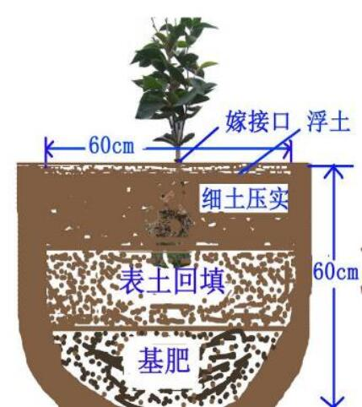

附录3

整形修枝示意图

1. 自然开心形树冠
2. 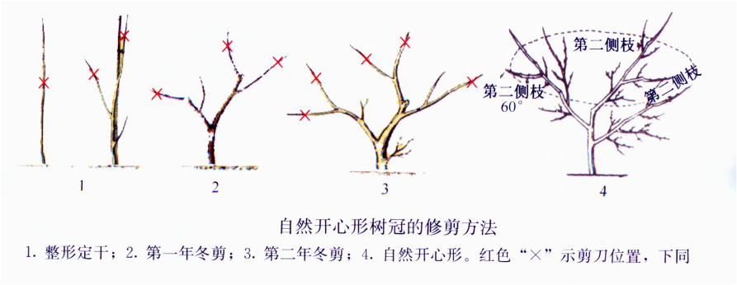自然圆头形树冠

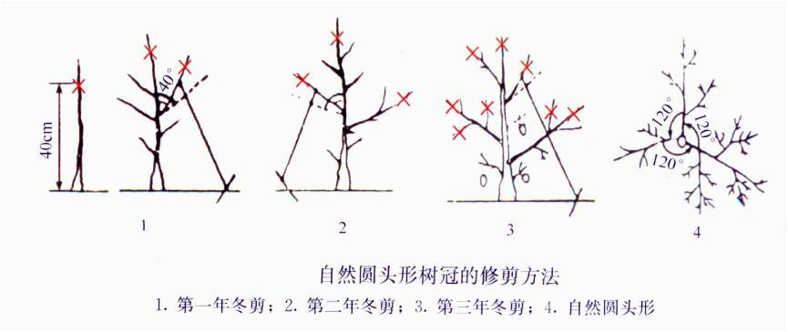

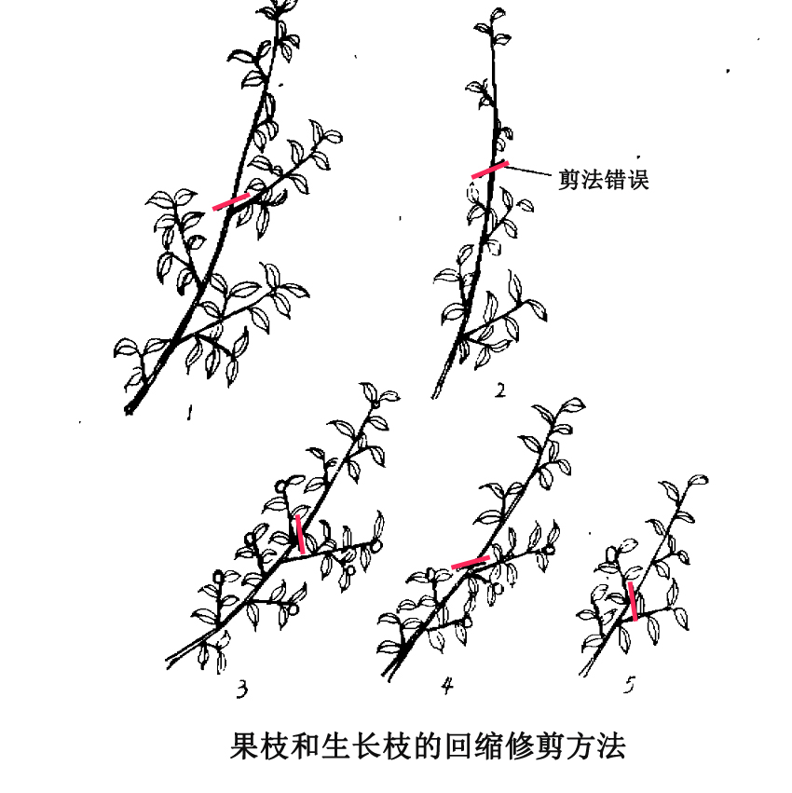

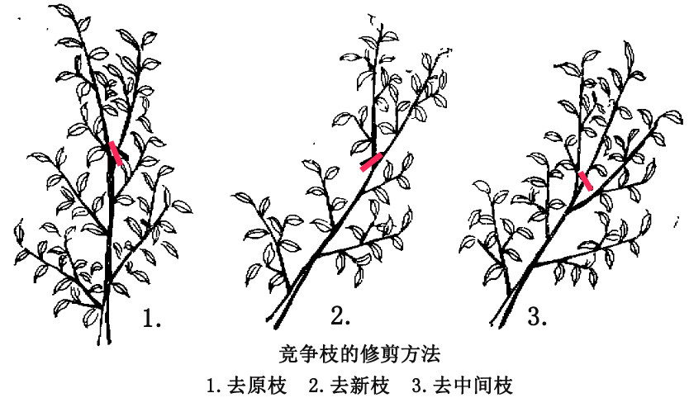

1. 控制竞争枝的修剪。出现二枝竞争时，根据其生长势，修除竞争的一方，若是三枝竞争， 则修除中心枝， 以保持其开张角度，改善通风透光条件。
2. 营养枝的修剪。由于油茶结果枝和生长枝很容易衰老，生长结果能力下降，为保持油茶树的生长结果优势，应及时采取回缩修剪的方法，将其生长结果3～5年以后的枝条向下回缩，修除原枝条长度的1/3或1/5。
3. 徒长枝的修剪。油茶树常易发生徒长枝，特别是回缩修剪以后在树冠内徒长枝极易大量发生，必须及时进行修除。而在树势衰弱或树冠内空间较大时，采取修除陡长枝上的中心延伸枝的方法以控制其生长势，将徒长枝改造成结果枝或利用徒长枝来更新衰弱枝，以恢复树势。

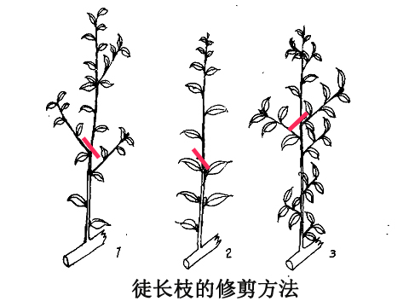

1. 交叉枝、重叠枝、背上枝、枯枝，病虫枝以及下垂枝的修剪。在修剪交叉枝、重叠枝时是采取彻底剪去一方，而不采取在双方都进行回缩修剪的办法。背上枝一般是修除，若有空间则采取回缩修剪的方法，以将其改造成结果枝，对于下垂枝则是采取将其回缩到较好的“抬头枝”处的办法。

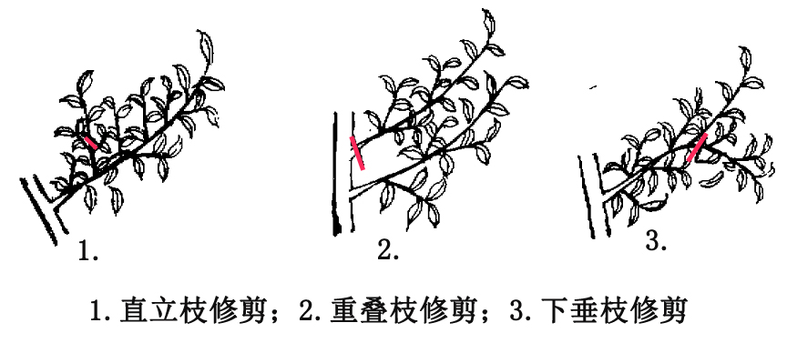

附录4

油茶主要病虫害及防治措施

|  |  |  |
| --- | --- | --- |
| 病害名称 | 主要症状 | 防治措施 |
| 炭疽病 | 油茶炭疽病在全省大部分产区均有发生。该病危害果、叶、枝梢和花蕾等部位，但以果实受害严重，发病时果皮出现褐色小斑后扩大为黑色圆形病斑，引起落果，落果率通常20 %，严重时40 %。一般4月中旬先侵染嫩叶、新梢，再危害果实、花蕾，7月至8月病果脱落，至10月采果为止。 | 清除病源，及时清除病枝并摘除病叶、病果集中烧毁。  定期喷洒杀菌剂，在早春新梢生长后一次；发病初期一次；6月底果病高峰期前后，每隔10~15天喷一次，喷3~4次；收果后一次。药物选择20%咪鲜胺500~800倍液，50 %多菌灵可湿性粉剂500倍液、50 %退菌特可湿性粉剂800~1 000倍液，1 %波尔多液。 |
| 软腐病 | 油茶软腐病也称落叶病，在油茶苗木和成林都有不同程度发生，危害叶和果，引起大量落叶落果。油茶软腐病的病原菌为油茶座孢菌，3月下旬开始发病，4月至6月为发病盛期，多雨的季节10~11月出现第2个发病高峰。受害叶片初期在叶尖、叶缘、叶中部或叶基部产生针头大水渍状黄色圆点，阴湿天病斑迅速扩大，形成颜色深浅不同的同心轮纹。 | 增加通风透光条件，降低林分湿度；剪除病枝、病果、病叶，保持林内卫生；适时采取垦复、施肥等措施，增强油茶的生长势。  在4月中旬用10%吡唑醚菌酯，20%多菌灵、40%嘧霉异菌脲交替使用，每隔10天喷一次，连续2~3次。也可用赛力散加石灰（1:10）混合撒施。在病害高峰期（5月中到6月中旬）再喷1~2 次，间隔20 ~25 天。 |
| 煤污病 | 主要危害油茶枝叶，在叶正面及枝条表面产生黑色煤尘状物，被害油茶轻则影响产量，严重的整株树死亡。煤污病危害叶和嫩枝。初病叶出现黑色霉点，然后霉点增多或沿叶脉生长，严重时叶及小枝形成一层黑色烟煤状色，用手摸手上粘黑煤污。 | 多发生在阴湿的环境，油茶林过密要修剪疏伐，使林内通风透光。及时防治蚜虫和介壳虫。  春季用1 °石硫合剂喷洒。发病时可用石灰半量式波尔多液进行防治（半量式即0.5 kg硫酸铜，0.25 kg石灰，50 kg水配制而成）。 |
| 茶苞病 | 主要危害花芽和嫩叶，芽、叶肥肿变形，嫩梢最终枯死。感病后叶片肿大。数个肿大的叶片聚集在一起，形似鹰爪。开始时表面呈浅红棕色或淡玫瑰紫色，间有黄绿色。最后粉状物为霉菌所污染，变为黑褐色，病部干缩，长期悬挂枝头而不脱落。 | 加强对油茶林区的管理，合理修剪，保持通风透光条件。  发病期间喷洒1:1:100波尔多液或波美0.5度石硫合剂，70%敌可松可湿性粉剂500倍液。 |
| 根腐病 | 病害多发生于接近地表的苗木基部或根颈部。先是皮层变褐腐烂，不久即在其表面产生白色绢丝状菌丝层，而后长出籽状小菌核，起初白色，后变淡红色、黄褐色，以至茶褐色，最终全株枯死。一般6月上旬开始发病，7～8月为发病盛期，9月以后停止发生。 | 发病初期，50 %甲基托布津可湿性粉剂500 倍液，或1 %的硫酸铜溶液，灌入病株邻近的苗木根部，每隔15天 施1次，连续2～3次。  加强苗期管理，增施有机肥，促进苗木生长健壮，保护苗木免受机械损伤，防止茎部日灼，减少病原菌侵染机率。 |
| 油茶象甲 | 幼虫在茶果内蛀食种仁，引起果实中空，幼果脱落。成虫啄食茶果，影响茶果产量和质量，成虫还取食嫩梢表皮，使嫩梢枯死。2 年发生1 代，以幼虫或成虫在土中越冬。4月下旬成虫出土，5月中旬至6月中旬成虫盛期并产卵在幼果内。9～10月老熟幼虫出果并入土越冬。 | 加强林地管理，结合冬季垦复，可以杀死部分幼虫。对老油茶林适时修枝抚育，改善通风透光条件，可减轻危害。  药物防治。4～7月油茶象甲成虫陆续出土，为成虫盛发期可在林间喷洒白僵菌和绿僵菌，以及绿色威雷200～300倍液在成虫羽化前喷1次，或用噻虫啉500倍液喷施2～3次。 |
| 油茶织蛾 | 又名油茶蛀茎虫。以幼虫蛀食油茶枝条，被害枝枝叶凋萎，严重时整株死亡。1年发生1代，以幼虫在被害枝干内越冬。4月中下旬化蛹，5 月下旬，6月上旬羽化产卵，6月中下旬为幼虫孵化盛期。初孵幼虫从嫩梢或顶芽基部爬行到嫩梢顶端叶腋间，吐丝遮蔽虫体后蛀入。嫩枝受害5天内被全部蛀空，仅剩下表皮层。幼虫逐渐蛀入主干，虫道逐渐增大且光滑。 | 及时修剪虫害枝条，7～9 月人工剪除虫枝烧毁，清洁林地，减少害虫基数。  在幼虫期喷洒森得保300 倍液，25%灭幼脲3号悬浮剂1500 倍液。  诱杀成虫趋光性强，可在林间设黑光灯诱杀，每40亩茶林装40瓦黑光灯1 盏，可降低成虫数量。 |
| 黑跗眼  天牛 | 又名蓝翅眼天牛。该虫以为害枝干木质部，常绕枝干蛀食一周后蛀入木质部，被害处膨胀，蛀食油茶枝干茎秆，严重影响油茶生长，产量降低。1～2 年一代，以幼虫在枝干内越冬。3月下旬至5月中旬化蛹，4月下旬至6月中旬出现成虫产卵，6月中旬至7月中旬幼虫孵化。 | 冬季修剪时，将虫枝剪下集中烧毁。结合油茶林抚育，剪去虫枝烧毁，可有效减少虫源。  成虫羽化期，用诱捕器诱杀成虫，绿色威雷（8 %氯氰菊酯微胶囊剂）300 倍液喷枝干触杀成虫。 |

# 附件5

油茶生产月历

|  |  |  |  |
| --- | --- | --- | --- |
| 月份 | 主要农事 | | |
| 苗圃 | 新建基地和幼林 | 投产林管理和低产林改造 |
| 1 | 苗木排水防冻  种子贮藏管理  移杯 | 造林  施肥修剪 | 隔带垦复  施用基肥  移栽补植 |
| 2 | 土地整理  修筑苗床  种子催芽、播种 | 容器苗造林  施催芽肥  幼树整形 | 整枝修剪  大苗移栽补植 |
| 3 | 床面施肥  材料准备  砧木培育 | 容器苗造林  幼树整形 | 容器大苗补植  老树锯干复壮 |
| 4 | 除草松表土  搭建荫棚  砧木培育 | 培蔸除草  防虫 | 林地除草 |
| 5 | 床面消毒  嫁接育苗 | 除草防虫 | 大树嫁接换冠 |
| 6 | 喷药防病  除萌除草  施用追肥 | 除草盖兜抗旱  施肥 | 施促花芽肥  改造植株管护  适时除保湿罩  立支柱护接穗 |
| 7 | 除萌除花芽除草  注意排水  继续追肥 | 抗旱保苗  防治油茶象甲 | 挖竹节沟保水  林地劈草覆盖  改造植株保护 |
| 8 | 除萌除花芽除草  注意灌溉  继续追肥 | 抗旱保苗  整地 | 抗旱  施果实膨大肥 |
| 9 | 继续做好管理  适时撤除荫棚  及时浇水施肥 | 秋季抚育  绿肥埋青  防治蛀干害虫，如蛀茎虫、黑跗眼天牛 | 采前劈草  适时撤除遮荫罩 |
| 10 | 准备次年种子  种子贮藏 | 摘花蕾  整地 | 采收  种子处理 |
| 11 | 防风防冻  苗木销售准备 | 容器造林  施肥  修剪 | 榨油 |
| 12 | 苗木出圃  选择新圃地  圃地整理 | 造林  林地挖带  施肥  修剪 | 榨油  施肥  林地深挖  保护改造植株 |